solution.lan

Vision du produit : outil « LEAN Canvas »

service de numérisation de documents administratifs lié à une intervention (formation + dates + collection de participants)
Problèmes  - procédure manuelle papier : signer + éditer + scann + upload formateur + reupload vers admnistratif  - multiplication de formulaire d’authentification  - accès au support difficile  Alternatives existantes  - procédure manuelle papier : signer + éditer + scann + upload formateur + reupload vers admnistratif | Solution  - portail de numérisation de gestion de la procédure manuelle  - SingleSignOn : service central d’authentification utilisant une API chiffrée  - profiter des services authentifiés pour ajouter des fonctions support | Proposition de valeur unique  - « ROI »: { intérêt pécunier }  acclérer la facturation  - « statisfaction client » :  simplifier la proc. Des particiapants  - « bien être au travail » :  idem avec le formateur et les administratifs  PITCH : { argument publicitaire en une seule phrase } |  | Avantage concurrentiel  N/A | Segments de clients  - participants  formateur  administratifs  Utilisateurs pionniers  - « adopteurs précoces »  15 % d’un pool de cibles  friands d’innovation
 | Indicateurs de perf.  - durée moy. De la complétion de la procédure  - temps moy entre la fin de la formation et la facturation |  |  | Canaux (de diffusion)  - interne : doc. Gestion de projet  - int / externe : newsletter, mails particiapants  - focntion aide dans l’outil (usage)
Coûts  - temps de dev (jours homme)  - temps déploiement  - MTA : Maintenance Applicative et Technique  => déterminée par la technique |  |  | Sources de revenus  - indirects => accélération de la factu.

Liste macroscopiques des fonctionnalités => cas d’utilisations « use cases »
- s’authentifier
- accéder aux documents de l’intervention
- éditer les documents de l’intervention
  - créer une signature
  - signer régulièrement
- accéder à l’aide

Facteurs déterminants / contraintes
Facteur/contrainte | Détails
Environnement cible (stack)  ex-post a posteriori | - machine hôtes : OS debian 12  - service cloud / hyperviseurs / gestionnaire de connteneur : Proxmox / kubernetes  - tiers applicatifs ou services:  couche UI : {techno} {version} nginx x.y  couche conteneur d’app / logique : php-fpm / symfony  couche(s) de données : mariadb  couche middleware :
Typologie de l’application | { WebApp | API provider / consumer | (µ)Service | ETL | … }  WebApp
Expérience utilisateur | - { composants UI remarquables }  - widget drag & drop pour signer  - grille éditable
Nombre d’utilisateurs simul. | (Service Level Agreement) moyenne des participants à l’instant : < 50
Disponibilité | (SLA) ex : 24h/7j 99 %
Performance | (SLA) - temps moy de réponse : < 500ms  - allocation maximale de la RAM : 2Go
Structure et volumétrie des données | - capcacité max des volumes de données :  => nature des volume : local / NFS / CEPHFS) struct. D’accès : sys. fichiers / blocs / objets  - stockage / rotation des logs :
Sécurité | - type d’auth. :  - nFA (nb factors of Auth)] sms / questions / empreinte / captcha  - gestion des secrets  + longueurs min mdp / clés privées / certificats  + protocoles de chiffrement : TLS / signature Sha256  + renouvellement / centralisation des secrets : coffre numérique distant (Vault)
Mode d’utilisation | { clients } n’importe quel navigateurs
Inter. avec SI | { composants en interaction } ERP dawan
Compétences des équipes | { compétences technique / domaine }  - dev php 8 / symfony 6 : vueJs 3  - ops : ansible /kubernetes
Durée de vie | pérenne
Budget / ROI | indirect

REM : on peut remplacer / compléter cette liste avec un diagramme d’exigences SYSML
REM : éditables en mermaid https://mermaid.js.org/syntax/requirementDiagram.html et injectables dans draw.io
REM : mermaid est automatique parsé dans les commentaires de gitlab (Merge Request)

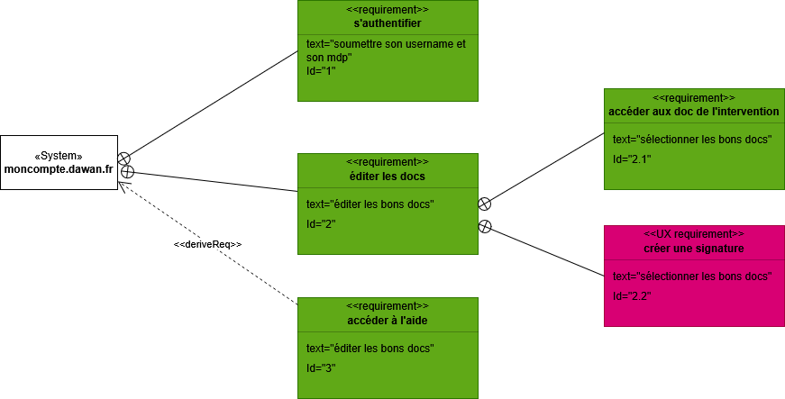

exemple : de script mermaid :

requirementDiagram

requirement creer_la_signature {
id: 2.1
text: the test text.
risk: high
verifymethod: test
}

requirement editer_les_docs {
id: 2
text: blabla
}

editer_les_docs - contains -> creer_la_signature

Vues architecturales

Vue des Cas d’utilisation

REM : pour l’itération courante de l’architecture (agilité)
on doit voir toutes les fonctionnalités listées et dans le diagramme d’exigences mais présentées d’une autre façon

Vue logique

1. Approche pseudo-algorithmique : diagramme de collaboration (uniquement en cas de création de l’architecture != analyse d’existant )

2. approche statique : diagramme de classe ( simplifié par les entités dégagées par les collaborations )
REM : éditables en Mermaid :https://mermaid.js.org/syntax/classDiagram.html

3. approche système : entité – intéraction (diagramme de classe simplifié)

Vue des processus
Identifier les tâches concurrentes ?
1. approche algorithmique : diagramme de séquence : éditable en mermaid : https://mermaid.js.org/syntax/sequenceDiagram.html

2. approche automatique : diagramme d’états – transitions (vient du GRAFCET en automatique) : éditable en mermaid : https://mermaid.js.org/syntax/stateDiagram.html

3. approche « flux métier » avec un diagramme BPMN proche du diagramme d’activité UML

Vue de réalisation

Diagramme de composants

Détails des composants
redondant

Composant | Fonctionnalités | Nature | Protocole(s)  Flux

Liste des Terminaisons des apis utilisées

standard : Swagger / openAPI
procédures :
- manuelle : analyse des codes pour définir les /endpoints, les objets en entrée et les objets en sortie
- programmatique : en utilisant des plugins / décorateurs swagger/openAPI
- programmatique : créer un script pour déduire ces infos depuis les codes => difficile sans IA

Vue de déploiement

Diagramme de déploiement

Détail du déploiement

Noeud | Artefacts déployés | Détails (protocoles, flux,contraintes...)

Gestion des traces
{ schéma fixe des solutions }

Trace | Composant(s) responsable(s) | Stratégie/Détails

Plan de Reprise d’activité (PRA)
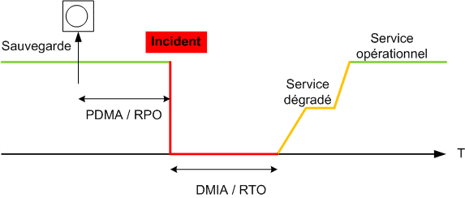

Indicateur | mesure | Détails
RTO : Recovery Time Objective |  | Durée maximale admissible pour une interruption de service
TPO : Recovery Point Objective |  | Durée maximale admissible à partir de la dernière sauvegarde  et l’interruption de service

Protocoles utilisés

TLS / HTTPS
{schéma fixes}

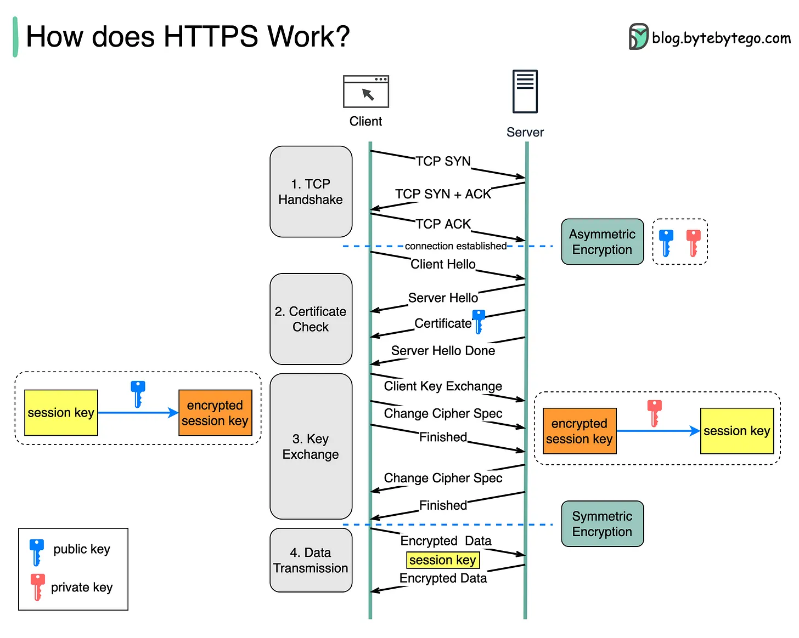

Ex : websocket

protocole initié au dessus de HTTP
- handshake : demande de passer en mode web socket
http => code retour 101
- la connexion est maintenue

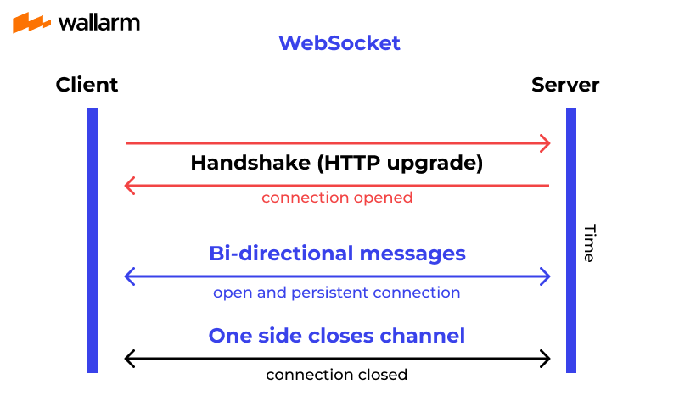

Métriques de qualités
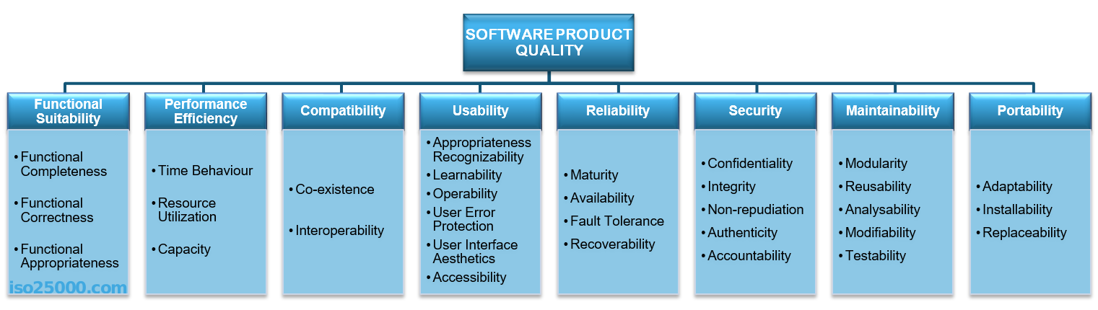

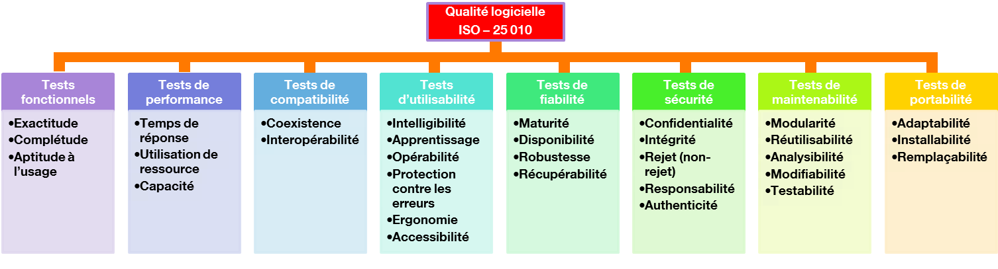

Métrique | Stratégie | Mesure | Actions à prévoir
Adéquation fonctionnelle  (complétude, exactitude, pertinence) | Mesure de la couverture des exigences  Implémenter des Tests fonctionnels  - unitaires : TDD  - intégration / e2e : BDD  Mesurer la pertinence
Performance  (durée d’exécution, utilisation de ressources, capacité) | Plateforme de métrologie et/ou intégrer des mécanismes dans l’application pour réaliser les mesures souhaitées  Mesure de la capacité maximale  types de tests :  - tests de charge  - tests de montée en charge  - test d’endurance  - test de stress  - tests de résilience
Compatibilité (coexistence, interopérabilité) | Utilisation des services web interopérables  Liaison via l’ESB
Utilisabilité  (identification de la pertinence, facilité d’apprentissage, facilité d’opération, protection contre les erreurs, esthétique de l’interface, accessibilité) | Analyse du comportement de l’utilisateur + retour des users  Système de doc ou des fonctions d’aide  Contrôle/suggestion de saisie  Validation du design UI/UX  Respect des référentiels d’accessibilité (WCAG, AccessiWeb,...)
Fiabilité  (maturité,  Disponibilité,  Tolérance aux pannes,  Capacité de récupération) | Mesurer la défaillance applicative  Ping ou heartbeat ou healthcheck  Redondance  Mode dégradé  Plan de reprise d’activité
Sécurité  (confidentialité, intégrité, non répudiation, authenticité, imputabilité) | Système d’authentification  Gestion des autorisations via l’application, via un SSO  Chiffrement de la communication  Signature électronique  Historique des actions de l’utilisateur  scan de vulnérabilité (faille de sécurité : HIGH & CRITICAL)  simuler une attaque dans le cadre d’un contrat  sniffer le réseau
Maintenabilité  (modularité, capacité de réutilisation, d’analyse, testabilité) | Découpage du périmètre en microservices  Couplage faible (Dev)  Analyse statique de code
Portabilité  (facilité d’adaptation/installation, de remplacement) | Utilisation d’un langage nativement portable  Virtualisation  Packages par OS à déployer

Rem : on pourait rajouter les métriques de vélocité en équipe != pas nominatif
- nb de features pondéré par la difiiculté => nb de points de sprint (barême arbitraire de niveau de difficulté)
- ou alors temps de traitement de feature moy.
- VSM : Value Stream Map : voir les temps moy. Entre phase d’un processus
+ temps de conception : entre l’écriture et l’ajout d’une feature dans une itération (sprint)
+ temps de plannification : entre l’ajout et le premier commit sur la feature
+ temps de dev. : entre le 1er commit et la création la requête de fusion (merge / pull Request) revue de code
+ temps de revue : entre la MR et la fusion
+ temps de déploiement : entre la fusion et le déploiement en prod

Rem : métriques reines en DevOps :
- fréquence de déploiement en prod (hebdomadaire ou quotidien ) + tx de déploiement en succès
- MTRS
- Lead Time : temps moyen entre la création d’un besion et la livraison (publication aux utisateurs finaux)
Technologies

Ansible
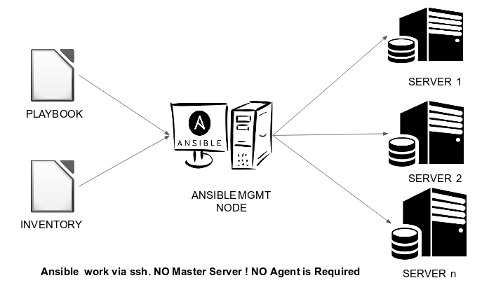

mode agent

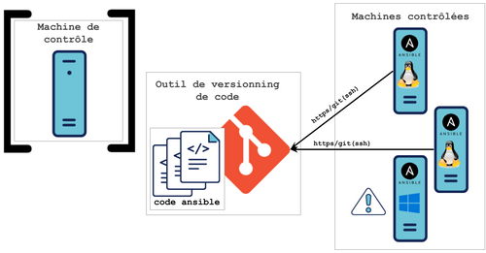

Kubernetes (k8s)
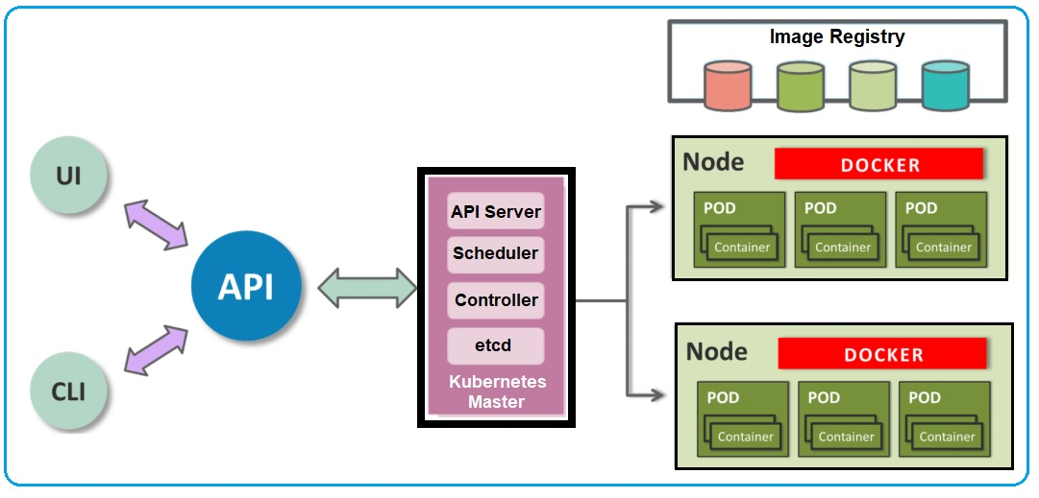

Prometheus
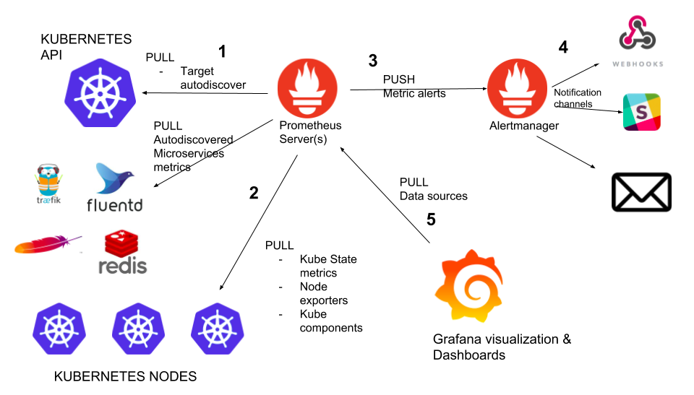

f

XDR / SIEM : Wazuh
eXtended Detection & Response
Securit Information and event Management
1° analyse les journaux d’accès du sytème => filebeats
2° utiliser un moteur d’analyse (inférence) pour trouver des motifs d’attaques
3° si le motif est avéré => exécution d’un plan de rémediation (ip banning / quarantaine de machine ...)
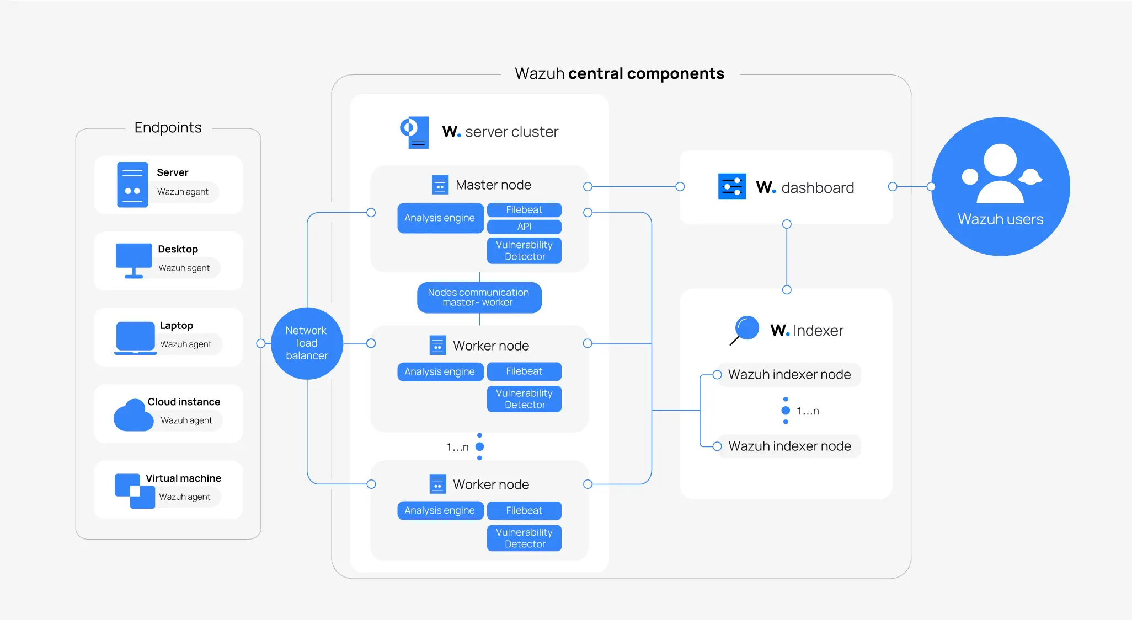

SonarQube
analyse du code soumis à un ensemnle de profiles qualité / langage / format / technos
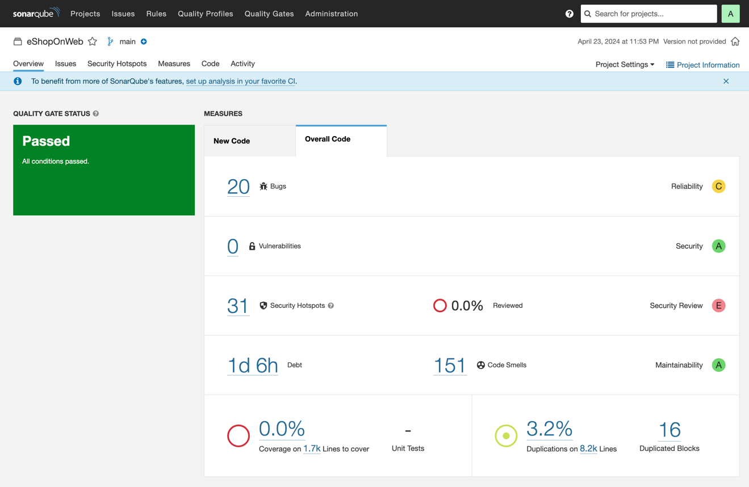
ff

seuil de validité de l’analyse configurable « quality gate »
critère d’échecs canonique selon sonarqube sur le code nouveau (aglité / itération)
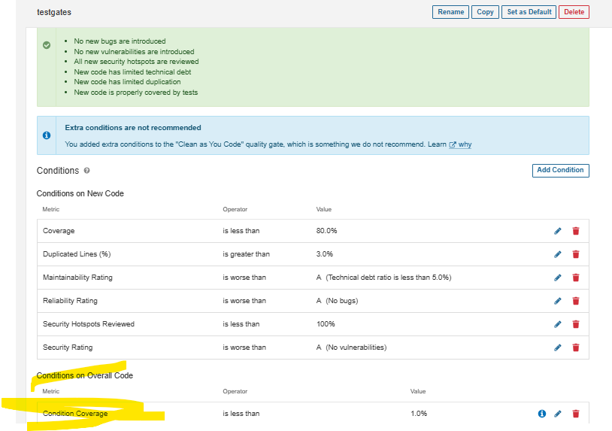
e

lieux pour récolter toutes ces métriques :
- les pipeline d’intégration / déploiement continus
- environnement de prod

